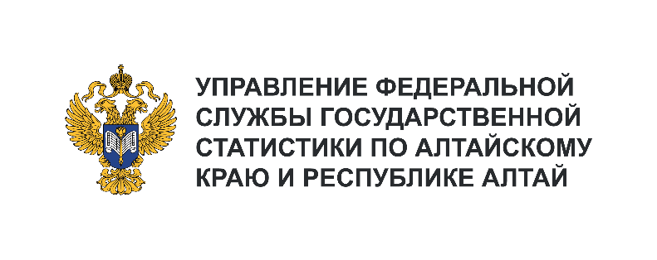**Пресс-служба Алтайкрайстата**

Телефон: +7 (385) 2-20-04-77, доб. 115-6

e-mail: 22.vdovinanp@rosstat.gov.ru

Информационное сообщение для СМИ

**29 августа 2024, Барнаул**

**промышленное производство в Алтайском крае**

**Индекс промышленного производства** Алтайского края в январе-июле 2024 года по сравнению с январем-июлем 2023 года **составил 106,1%.**

Наблюдалось увеличение выпуска продукции в добыче полезных ископаемых (на 16,6%), обрабатывающих производствах (на 6,7%), водоснабжении; водоотведении, организации сбора и утилизации отходов, деятельности по ликвидации загрязнений (на 2,2%) при снижении выпуска продукции в обеспечении электрической энергией, газом и паром; кондиционировании воздуха (на 2,1%).

В обрабатывающих производствах максимальное увеличение выпуска продукции наблюдалось в производстве компьютеров, электронных и оптических изделий (на 42,0%), автотранспортных средств, прицепов и полуприцепов (на 42,0%), готовых металлических изделий, кроме машин и оборудования (на 30,2%), одежды (на 18,5%).

Максимальное снижение наблюдалось в производстве кожи и изделий из кожи (на 32,2%), ремонте и монтаже машин и оборудования (на 21,2%).

Более подробная информация о промышленном производстве размещена на официальном сайте Алтайкрайстата (**https://22.rosstat.gov.ru**): Главная страница / Новости / Промышленное производство в Алтайском крае. Январь-июль 2024 года (<https://22.rosstat.gov.ru/storage/mediabank/07-2024.pdf>).